# Lý thuyết Bài 3: Hàm số mũ. Hàm số lôgarit

**Lý thuyết Toán 11 Bài 3: Hàm số mũ. Hàm số lôgarit - Chân trời sáng tạo**  
**A. Lý thuyết Hàm số mũ. Hàm số lôgarit**  
**1. Hàm số mũ**  
- Hàm số y=ax(a>0,a≠1)y=a^(x)(a>0,a≠1) được gọi là *hàm số mũ* cơ số a.  
- Hàm số y=ax(a>0,a≠1)y=a^(x)(a>0,a≠1) có:  
+ Tập xác định: D=RD=R.  
+ Tập giá trị: T=(0;+∞)T=(0;+∞).  
+ Hàm số liên tục trên RR.  
+ Sự biến thiên:  
  
Nếu a > 1 thì hàm số đồng biến trên RR và limx→+∞y=+∞;limx→−∞y=0limx→+∞⁡y=+∞;limx→−∞⁡y=0.  
Nếu 0 < a < 1 thì hàm số nghịch biến trên RR và limx→+∞y=0;limx→−∞y=+∞limx→+∞⁡y=0;limx→−∞⁡y=+∞.  
  
+ Đồ thị:  
  
Cắt trục tung tại điểm (0; 1), đi qua điểm (1; a).  
Nằm phía trên trục hoành.  
  
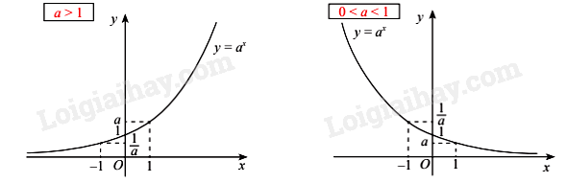  
**2. Hàm số lôgarit**  
- Hàm số y=logax(a>0;a≠1)y=log_(a)x(a>0;a≠1) được gọi là *hàm số lôgarit* cơ số a.  
- Hàm số y=logax(a>0;a≠1)y=log_(a)x(a>0;a≠1) có:  
+ Tập xác định: D=(0;+∞)D=(0;+∞).  
+ Tập giá trị: T=RT=R.  
+ Hàm số liên tục trên (0;+∞)(0;+∞).  
+ Sự biến thiên:  
  
Nếu a > 1 thì hàm số đồng biến trên (0;+∞)(0;+∞) và limx→+∞y=+∞;limx→0+y=0limx→+∞⁡y=+∞;limx→0^(+)⁡y=0.  
Nếu 0 < a < 1 thì hàm số nghịch biến trên (0;+∞)(0;+∞) và limx→+∞y=−∞;limx→0+y=+∞limx→+∞⁡y=−∞;limx→0^(+)⁡y=+∞.  
  
+ Đồ thị:  
  
Cắt trục hoành tại điểm (1; 0), đi qua điểm (a; 1).  
Nằm phía phải trục tung.  
  
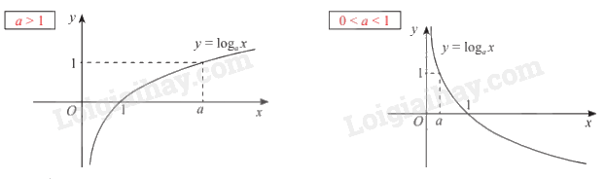  
**Sơ đồ tư duy Hàm số mũ. Hàm số lôgarit**  
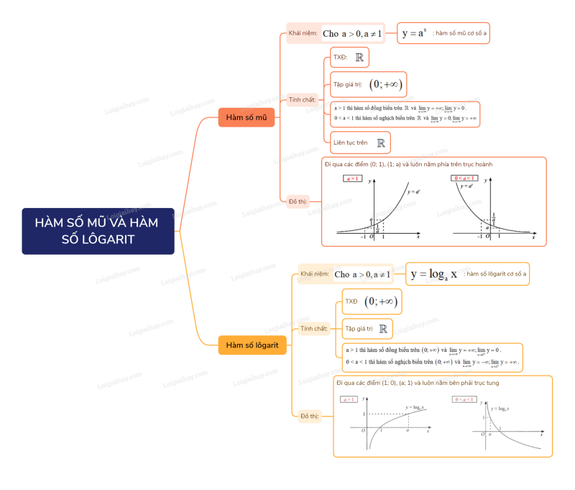  
**B. Bài tập Hàm số mũ. Hàm số lôgarit**  
Đang cập nhật ...  
**Xem thêm các bài tóm tắt lý thuyết Toán lớp 11 sách Chân trời sáng tạo hay, chi tiết khác:**  
Lý thuyết Bài 4: Phương trình, bất phương trình mũ và lôgarit  
Lý thuyết Bài 1: Đạo hàm  
Lý thuyết Bài 2: Các quy tắc tính đạo hàm  
Lý thuyết Bài 1: Hai đường thẳng vuông góc  
Lý thuyết Bài 2: Đường thẳng vuông góc với mặt phẳng